

|  |
| --- |
| HIGH TECH COMPASS : 1 RUE  DU CENTRE 93160 NOISY LE GRAND  E-mail: administration@htcompass.fr – Web: [www.htcompass](http://www.htcompass).fr |

|  |
| --- |
| VBA exercice niveau1 corrigé |
| Présenté par : Prénom Nom |

**Versions**

| Version | Date | Auteur | Modifications |
| --- | --- | --- | --- |
| T1.0 |  |  | Version Initiale |
|  |  |  |  |
|  |  |  |  |
|  |  |  |  |
|  |  |  |  |
|  |  |  |  |

**Exercice 01**

Ouvrir un fichier Excel et enregistrer le sous le nom « exercice_vba.xlsm »

Ouvrir l’outil de développement Visual Basic Editor

Dans votre projet créer deux modules et un formulaire

Renommer les modules :

Module1 : mod_00_commentaire

Module2 : mod_01_programme

**Exercice 02**

Dans le module [mod_01_programme]

-> Faire une procédure avec le nom « mon_prog_1 »

-> Faire une procédure avec le nom « mon_prog_2 »

‘Ecrire un programme qui affiche 10 fois : « Je suis un mauvais élève, je dois bien travailler »

-> Dans la procédure « mon_prog_1 », faire un programme avec FOR

Sub mon_prog_1()

For i = 1 To 10

Debug.Print "Je suis un mauvais élève, je dois bien travailler "

Next i

End Sub

-> Dans la procédure « mon_prog_2 », faire un programme avec WHILE

Sub mon_prog_2()

Dim compteur As Integer

compteur = 1

While compteur <= 10

Debug.Print "Je suis un mauvais élève, je dois bien travailler "

compteur = compteur + 1

Wend

End Sub

**Exercice 03**

Tester ce programme en utilisant F8.

Sub afficher_demander()

Dim reponse As String

MsgBox "bonjour, une fenêtre apparait avec ce message. Validez avec [OK]"

reponse = InputBox("ici, je vous pose une question et j'attends une réponse. Merci de valider.")

MsgBox " Votre réponse est: " & reponse

End Sub

**Exercice 04**

A partir de l’exercice 02, faire un programme qui demande à l’utilisateur son prénom.

Si l’utilisateur renseigne un prénom : Ecrire 10 fois : « [prénom] est un(e) mauvais(e) élève, il (elle) doit bien travailler » Sinon : Ecrire 10 fois : « Je suis un mauvais élève, je dois bien travailler »

Sub prg_exo_04()

Dim reponse As String

Dim message As String

reponse = InputBox("Entrez votre nom:")

If reponse <> "" Then

message = reponse & " est un(e) mauvais(e) élève, il (elle) doit bien travailler "

Else

message = " Je suis un mauvais élève, je dois bien travailler "

End If

For i = 1 To 10: Debug.Print message: Next i

End Sub

**Exercice 05**

Dans un formulaire UserForm1 et en utilisant la boite à outils, faite un formulaire comme présenté dans l’image ci-dessous :

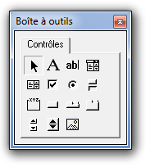

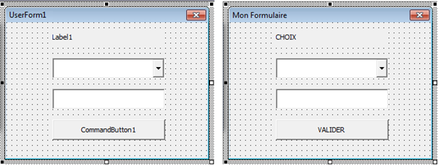

|  |  |  |  |
| --- | --- | --- | --- |
|  | **Ajouter** | **Modifier propriété: Name** | **Modifier propriété: Caption** |
|  | [UserForm] | frm_formulaire | Mon Formulaire |
|  | Un Label : [Label] | lbl_infos | INFO |
|  | Une liste de choix : [ComboBox] | cbo_choix | CHOIX |
|  | Un champ modifiable : [TextBox] | txt_info |  |
|  | Un bouton de commande : [CommandButton] | cmd_valider | VALIDER |

Dans le formulaire frm_formulaire modifier les propriétés suivantes pour chaque objet

|  |  |  |
| --- | --- | --- |
| **Objet** | **propriété** | **valeur** |
| [UserForm] : frm_formulaire | Backcolor |  |
| Font |  |
| ForeColor |  |
| [Label] : lbl_choix | Backcolor |  |
| BackStyle |  |
| TextAlign |  |
| [ComboBox] : cbo_choix | RowSource |  |
|  |  |
|  |  |
| [TextBox] : txt_choix | Value |  |
|  |  |
|  |  |
| [CommandButton] :cmd_valider | caption |  |
|  |  |
|  |  |